“SE NÃO VEM DA PROFECIA O CLIMA QUE O CÉU LHE DAR, QUE DEUS COM SABEDORIA MANDA QUE CHOVA POR LÁ”: OS CANTARES CEARENSES EM 78RPM (1940-1960).

Ana Luiza Rios Martins
Doutoranda em História – UFPE
Bolsista CNPq

RESUMO

A tentativa de identificar a construção dos cantares cearenses perpassa pelo acesso ao surgimento das gravadoras e de todo o complexo processo de produção, consumo e difusão dos discos. Os sons também são passíveis de análise, portadores e doadores de sentido, que articulam signos e estruturam modos de percepção do mundo a partir do que se escuta. Nesse sentido, objetiva-se em linhas gerais analisar a inserção de artistas cearenses nas principais gravadoras brasileiras. A preocupação dos nossos artistas perpassava pela busca de um canto que refletisse e digerisse todas essas influências rurais e urbanas que dialogasse com o produto de fora do país e expressasse um jeito peculiar de ver, escutar, sentir e falar do mundo. O diálogo com as obras de Homi Bhabha, Stuart Hall, Martín-Barbero e Néstor García Canclini, foi de fundamental importância para a construção dos conceitos basilares da pesquisa.

Palavras Chave: Cantares; Mediações Culturais; Gravadoras.

Os discos de cera e a repercussão do trabalho de artísticas cearenses nas gravadoras nacionais.

A tentativa de identificar a construção dos cantares cearenses perpassa pelo acesso ao surgimento das gravadoras e de todo o complexo processo de produção, consumo e difusão dos discos. Os sons também são passíveis de análise, portadores e doadores de sentido, que articulam signos e estruturam modos de percepção do mundo a partir do que se escuta. Nesse sentido, diversos autores têm procurando discutir esquemas que deem conta da especificidade dos fenômenos culturais frente aos outros aspectos da vida social. Néstor García Canclini, pensando a cultura como um sistema de produção, propõe três orientações metodológicas: entende-la como um nível específico do sistema social que não pode ser isoladamente; reconhecer a existência de uma organização material própria para cada produção cultura e considerar não apenas o ato de produzir, mas todos os passos do processo de produção.
De acordo com Humberto Franceschi, o primeiro estúdio de gravação brasileiro foi aberto em 1900, na cidade do Rio de Janeiro. A Casa Edison era uma iniciativa do imigrante tcheco (de origem judaica) Frederico Figner. Ele trouxe para o Brasil um fonógrafo, aparelho inventado em 1877, pelo norte-americano Thomas Edison, para a gravação e reprodução de sons através de cilindros giratórios. Até então os músicos brasileiros só podiam se apresentar ao vivo ou comercializar suas obras musicais através de partituras impressas. Essas mudanças tecnológicas proporcionadas pelo fonógrafo causaram um grande impacto na maneira que a música era produzida, comercializada e consumida.
A Odeon foi a primeira fábrica de discos do Brasil. Instalada em 1913, também no Rio de Janeiro por Fred Figner, a associação com a firma holandesa Transoceanic passou a importar todo o maquinário da Alemanha. O processo industrial era completo, da gravação da obra musical até a prensagem dos álbuns. Os discos eram feitos de cera de carnaúba e tocados em vitrolas movidas a manivelas que levaram o nome de gramofone. Esse aparelho foi uma invenção do alemão Emil Berliner, que logo se tornou padrão mundial para reprodução da música gravada juntamente com o disco de 78rmp. Com o gramofone à mão, Figner percorreu o país divulgando as máquinas falantes, reproduzindo e gravando sons. O comerciante contou com o trabalho de artistas ligados ao mundo do entretenimento da então capital federal para a gravação de cilindros e chapas nacionais para a comercialização desses fonogramas.
A Odeon concorria com várias outras fábricas que também gravavam no Brasil, como a Grand Record Brazil, a Victor Record e a Columbia Record. Não obstante, a Odeon se diferenciava das demais porque detinha a patente para gravar em duas faces, enquanto as outras eram obrigadas a gravar somente em uma face, como argumenta Miguel Ângelo de Azevedo, um dos maiores colecionadores de discos de 78rpm do Brasil. Isso fez com que várias delas fechassem precocemente, a exemplo da fábrica de discos Gaúcho, considerada a primeira genuinamente brasileira, que lançou várias marcas como a Phoenix e Ouvidor.
Na década de 1930 a Transoceanic comprou de Frederico Figner todo o patrimônio da Odeon, iniciando a sua série de 10.000, com “a” e “b” para diferenciar a face passando a dominar o mercado fonográfico brasileiro ao lado de outras duas multinacionais que ressurgiam, a Columbia e a RCA Victor. Já em 1943, Byington & Companhia desentendeu-se com a Columbia, ficando com as matrizes nacionais que passou a lançar com a marca Continental, reeditando os principais discos e prosseguindo na gravação de novos. Em 1949, surge a marca Star, que lançou também o selo Carnaval e depois se transformou na Copacabana. É de 1950 a marca americana Capitol, gravada no Brasil, que lançou quarenta números, todos depois reeditados em marca Sinter que prosseguiu numeração. Em 1951, a Rádio Nacional, aproveitando a grande penetração e cartaz que tinha, lançou os discos da marca Nacional, que não passou do primeiro catálogo.
É nesse circuito musical que cantores, instrumentistas e compositores cearenses projetaram os seus trabalhos. Ao acessar os discos de 78rpm dos acervos que guardam a memória sonora desses múltiplos cantares cearenses, foi possível perceber que alguns artistas tiveram os trabalhos mais projetados do que outros: Gilberto Milfont, Hélio Sindô, José Menezes “Cavaquinho”, Julinho do Acordeom, Valdemar Gomes, Valdemar Ressureição e Xerém. Refletir sobre as estratégias que eram tomadas pelas gravadoras e pelos próprios artistas é de fundamental importância para entender como determinados rótulos foram construídos e perpetuam até os dias de hoje.
Historicamente esse período é marcado pela projeção de diversos dispositivos na cotidianidade. As massas tornam-se lendárias e são transformadas em povo, ao converterem seus traços em arquétipos. É uma mudança de signo que transforma os costumes típicos de uma região em afirmação nacionalista, mudança carregada de ambiguidade, mas que assinala sem dúvida a solidariedade posta em marcha por uma revolução que do palco aos muros torna visíveis e socialmente aceitáveis gestos e modos de falar até então negados ou reprimidos. Entre os generalizáveis, está a canção: por um lado, fundindo elementos de nostalgia do interior do país com novos modos de sentir citadinos, e por outro confrontando a paixão desenfreada com o moralismo e o refinamento urbanos.
Nesse sentido, o rádio, por ser o veículo de comunicação de massas será pensando como um meio capaz de produzir não só a integração nacional, como o encurtamento das distâncias e diferenças entre suas regiões, mas também como capaz de produzir e divulgar esta cultura nacional. Embora financeiramente liberado da tutela do Estado desde a década de 1930, tornou-se um veículo de fato comercial para se engajar na política nacionalista e populista, partida do próprio Estado. O rádio, ao mesmo tempo em que é estimulado a falar do país, revela a sua diversidade cultural. A Rádio Nacional do Rio de Janeiro vai constituir em um dos polos de atração para manifestações artísticas e em especial musicais de várias regiões do país.
Esse canal difusor contribuiu para o surgimento de uma demanda simbólica peculiar do público, que não coincidia de todo com o expediente cultural dominante. Partindo-se daí as gravadoras em parceria com alguns dos artistas cearenses que conquistaram esse mercado, criaram uma arte musical convertida em produto heterogêneo adaptada ao consumo das massas. As grandes levas de pessoas que se deslocavam do Nordeste para o Centro-Oeste foram responsáveis pelo surgimento de novas fontes e modos de trabalho, trazendo consigo a inserção no mercado fonográfico de temas como migração, saudade, sertão, seca e do “cabra macho”. Para além das figuras, signos, temas que são destacados para preencher a imagem do Nordeste no rádio e nas gravadoras, sobreviviam cantares que também narravam outras histórias.
Ainda assim, migrar para os grandes centros urbanos como o Rio de Janeiro e São Paulo também era um meio de artistas locais projetarem nacionalmente a sua arte e sobreviverem dela. O trânsito de pessoas produziu o “entre-lugar”, que fornecia o terreno para a elaboração de estratégias de subjetivação que deram início a novos signos de identidade e postos inovadores de colaboração e contestação. Homi Bhabha, define que é na emergência dos interstícios – a sobreposição e o deslocamento de domínios da diferença – que as experiências intersubjetivas e coletivas de nação, o interesse comunitário ou o valor cultural são negociados.
No samba-canção Maringá, gravado em 1946 pela RCA Victor, de autoria do cantor e compositor Gilberto Milfont, com parceria de Joubert de Carvalho e acompanhado pela orquestra do maestro Gaó, o tema da migração aparece junto a ritmos e timbres que não faziam parte das representações sonoras do Nordeste. Além disso, a obra narra uma situação inversa da que costumeiramente ocorria nos casos de deslocamentos para as grandes cidades nos períodos de seca. Normalmente os homens iam em busca de trabalho e deixavam esposas e filhos para trás, mas como a letra aponta, a moça deixou o rapaz apaixonado sem a esperança de retorno, do sertão de Maringá, município do Pará, para Belém, a capital do estado.

Maringá
Foi numa leva que a cabocla maringá
Ficou sendo a retirante que mais dava o que falar
E junto dela veio alguém que suplicou
Pra que nunca se esquecesse de um caboclo que ficou
Maringá, maringá
Depois que tu partiste
Tudo aqui ficou tão triste
Que eu garrei a imaginar
Maringá, maringá

Para haver felicidade

É preciso que a saudade
Vá bater noutro lugar
Maringá, maringá
Volta aqui pro meu sertão
Pra de novo o coração
De um caboclo assossegar
Antigamente uma alegria sem igual

Dominava aquela gente da cidade de pombal
Mas veio a seca, toda água foi embora
Só restando então a mágoa
Do caboclo quando chora.

Gilberto Milfont é um nome artístico de João Milfont Rodrigues, que nasceu em Lavras da Mangabeira, pequeno município localizado na mesorregião do Centro-Sul Cearense, no dia 07 de novembro de 1922. Com pouco mais de um ano, transferiu-se para Fortaleza, onde passou a infância e adolescência, com seus avós, e se iniciou na música como cantor e compositor. Em 1943, transferindo-se para o Maranhão, fez temporada na Rádio Timbira de São Luís, de onde saiu para a Rádio Tabajara de Natal, em 1944. Fez temporada na Rádio Clube de Recife e, em 1945, na Rádio Sociedade da Bahia. Em 1946, já no Rio de Janeiro, iniciou temporada na Rádio Mayrink Veiga, passando depois para a Rádio Tupi, e desta última para a Globo, fixando-se, já como profissional com o auxílio de Luiz Gonzaga, na Rádio Nacional, na qual permaneceu de 1948 a 1978.

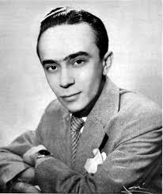

Gilberto Milfont

Ganhou sucessivos carnavais cariocas com as músicas Um Falso Amor, Batendo Cabeça e Pra Seu Governo, todas da autoria de Haroldo Lobo. Gilberto Milfont gravou pela RGE, RCA, Chantecler, Continental e RCA Victor. Nessa última, o cantor gravou o samba É muito tarde, do conterrâneo Lauro Maia. Pela Odeon, os Vocalistas Tropicais, gravaram o seu samba Não devemos mais brigar. As parcerias entre artistas cearenses eram constantes e ocorriam como uma rede de solidariedade para a divulgação dos seus trabalhos.
Nos anos de 1960 fez a série Cem Anos de Música Brasileira e nesse mesmo período ganhou um concurso de âmbito nacional, sendo consagrado o “melhor seresteiro brasileiro”. A seresta foi uma prática musical surgida no século XX, no Brasil, para rebatizar a mais antiga tradição de cantoria popular das cidades: a serenata, ato de cantar canções (modinhas e lundus) de caráter sentimental a noite pelas ruas. O compositor foi responsável por ressignificações dessa tradição, na medida que introduzia choros, sambas, tangos e valsas; incorporando esses rótulos que eram disseminados também pelas gravadoras, pois ajudavam a inserir o artista em um nicho específico para o consumo de suas músicas.
A tradição resulta de um processo de decantação cultural e da hibridação que deriva do passado transformado e de sua incorporação ao presente. Nessa operação de lembrar e interpretar, o reconhecimento que a tradição outorga é uma forma parcial de identificação. Ao reencenar o passado, este introduz outras temporalidades culturais incomensuráveis na invenção da tradição. Para Homi Bhabha, esse processo afasta qualquer acesso imediato a uma identidade original e os embates de fronteira acerca da diferença cultural têm possibilidade de serem consensuais ou conflituosos.
Nessas novas configurações de sons e timbres, as letras também ganharam outras abordagens. Em um período em que se discutia o controle do comportamento feminino, Gilberto Milfont cantava a história de mulheres que a sociedade oprimia, figuras decadentes que viviam em bares ou no meio da prostituição. Em julho de 1958, o compositor gravou com parceria de Adelino Nogueira, pelo selo RGE, o samba intitulado Cabrocha Maria.
A música trata sobre a insubmissão da moça do morro, que não quis se subjugar a padronização aos reclames de uma relação estável, e, com certa ironia, comenta que é “Cabrocha Maria, não Conceição”. Cabrocha Maria quebra o padrão de representação feminina, que se forma de uma maneira bastante dicotômica, pois elas passam a ser concebidas no imaginário social de duas maneiras: ou são representadas como a Virgem Maria, modelo de mãe e esposa; ou como Eva, àquela que corrompeu Adão e contribuiu para a saída do casal do paraíso.

Cabrocha Maria
Eu ouvia dizer,
Que a gente do morro,
Era mais feliz,
Que nós aqui da cidade,
E um dia zuando um pedaço,
Parti para o morro, paletó no braço,
Para saber a verdade.

Quando vi, a madrugada chegando,
O morro inteiro sambando,
E lá em baixo a cidade deserta, quase morta,
Compreendi, que afinal essa gente,
É pobre porém é contente,
Tem o céu bem pertinho da porta.

Compreendi quando a lua bonita,
Surgiu tão catita, clareando o chão,
Quando vi que as estrelas no alto,
Estavam longe do asfalto,
Mas quase na minha mão,
Compreendi quando vi a cabrocha,
Gingando faceira e de pé no chão.

Mas sofri quando ouvi dos seus lábios,
Aquela frase, ironia,
Eu sou a cabrocha maria,
Não pense que eu sou conceição....

O apelo à “cultura das ruas” fortemente marcada por tradições negras na busca das originalidades nacionais brasileiras também se fazia presente na edificação desses cantares cearenses. A miscigenação, ora execrada, ora enaltecida, permanecia no centro não só nos debates de intelectuais que definiam que a problemática da identidade nacional se ligava umbilicalmente à temática racial, mas da música produzida nesse período. Waldemar Gomes foi um desses artistas que incorporou em suas músicas manifestações culturais de grupos marginalizados, como pode ser observado no samba Nêga, gravado em 1949 pelo grupo Anjos do Inferno e regravado em 1963 por Jorge Veiga para o álbum da RCA Victor, Samba e Ginga.

Nêga.
Nega, não despreze o teu nego
Não me deixe tão sozinho
Do contrário eu vou morrer de dor

Nega, se tu não tens compaixão (refrão)
Vou mandar fazer despacho
Por conseguir teu coração

Eu não vou me conformar
Se tu não me aceitar, eu não
A muito tempo tu devia me entender
Que a tua vida é a razão do meu viver
Ai nega, neguinha, nega.

Nega, se tu não tens compaixão (refrão)
Vou mandar fazer despacho
Por conseguir teu coração.

No samba Nêga, novos timbres foram incorporados com o pandeiro e o violão. Na gravação de 1949 é possível observar a presença de uma pequena orquestra de metais, muito comum nas jazz bands norte-americanas. Parte da historiografia sobre o período lança imagens dos sambas ligados à produção de músicos de classes populares e dos seguimentos médios cariocas. Mas distante desse circuito, coabitavam artistas de outras regiões que não se encaixavam em estereótipos que o público ou as próprias gravadoras poderiam tentar atribuir-lhes.
Waldemar Gomes nasceu em Fortaleza no ano de 1911 e aos 14 anos ingressou na Escola de Aprendizes de Marinheiros, onde teve por colega o futuro maestro Eleazar de Carvalho, dando baixa no serviço no ano de 1930. Nesse período o artista cearense passou por dificuldades financeiras, trabalhando em pequenos cargos no comércio, como porteiro de cinema e bombeiro hidráulico. Lutando pela profissionalização de sua arte, mudou-se para o Rio de Janeiro e buscou emprego em dancings como o Eldorado, Avenida, Brasil e Austral. As suas parcerias foram fundamentais para conquistar o reconhecimento de sua obra. Aracy de Almeida, Dalva de Oliveira, Nelson Gonçalves e Carlos Galhardo foram algumas das cantoras que interpretaram as suas canções.
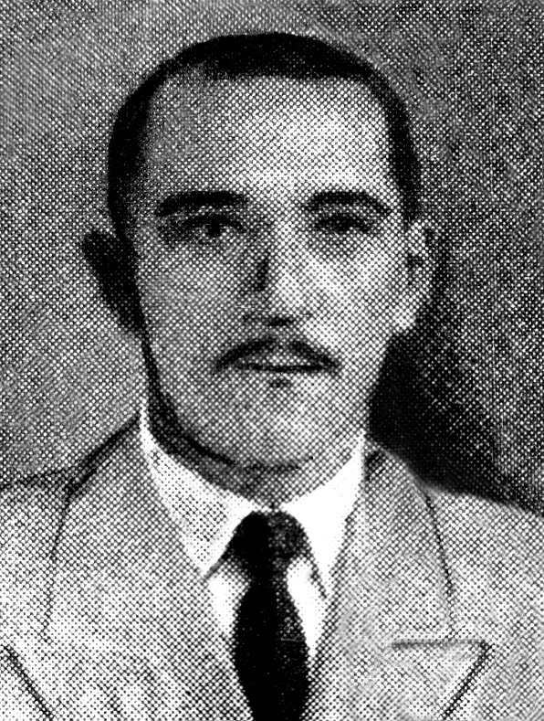

Waldemar Gomes

Sobre a desterritorialização do samba, Sandroni argumenta que a própria abrangência da atuação do rádio, juntamente com o desenvolvimento da indústria do disco, ofereceu condições para um amplo processo de desenraizamento do samba. Nesse sentido, talvez seja possível afirmar que independentemente das ações de qualquer grupo, a questão da constituição do samba enquanto música nacional só foi possível, efetivamente, a partir das condições que permitiram a sua difusão em termos realmente abrangentes, “reunindo, num grande abraço, de corações de norte a sul”, como propunha a canção Cantores do Rádio (1936), de João de Barro, Lamartine Babo e Alberto Ribeiro.
No entanto, o samba não estava livre de polêmicas. Segundo o autor, os critérios musicais utilizados para definir o samba na atualidade não correspondem as definições tradicionais que alguns compositores queriam preservar nas primeiras décadas do século XX, sendo a síncopa uma das características técnicas representativas desse gênero. Só nos anos 1930, junto ao surgimento do rádio e da gravação elétrica, é que apareceu através da música de Ismael Silva e de outros compositores da escola de samba Deixa Falar, do bairro do Estácio no Rio, o modelo rítmico de se tocar o samba como o conhecemos atualmente, que apresentava um modelo livre da influência do maxixe.
A preocupação da autenticidade do samba vai sendo criada concomitantemente à sua nacionalização e a investida de distanciá-lo do maxixe se tornou a tônica do período. A tentativa de estabelecer um lugar social para o “legítimo samba” levou compositores como Hélio Sindô a terem obras denominadas de maxixe, a exemplo de E você não dizia nada, considerado o último estágio abrasileirado da polca europeia e pertencente à profissionais da baixa classe média. O “verdadeiro samba” seria derivado do batuque angolano, perpetuado por uma cultura ancestral dos negros das senzalas ausentes de qualificação profissional.

E você não dizia nada.

A morena sambava de madrugada
Arrastava a sandália na calçada
E você... não dizia nada
Ai, ai, ai
Requebrava as cadeiras desengonçadas
Fazia do corpo uma salada
E você... não dizia nada

Não dizia nada
Porque a morena era sua
E no meio da rua
Ninguém tinha mais satisfação
Do que, você, que mesmo sem dizer nada
Via no rosto da moçada
Que a morena era uma sensação

Hélio Sindô é o nome artístico de Hélio Rodrigues de Sindeaux, que nasceu no ano de 1919 em Senador Pompeu-CE. Cantor, instrumentista e compositor, Hélio Sindô concluiu o ginasial já em São Paulo, onde iniciou a sua carreira no ano de 1938, na Rádio Educadora Paulista, logo se tornando um dos mais populares intérpretes de samba e violonista das noites paulistanas, atuando também nas rádios Cultura, Kosmos, Record e, finalmente, Tupi. Entre os inúmeros sambas gravados, são destaques Asa Negra (com parceria de Adoniran Barbosa), O Costume Dela (com Arlindo Pinto) e Triste Caboclo (com Paraguassu).

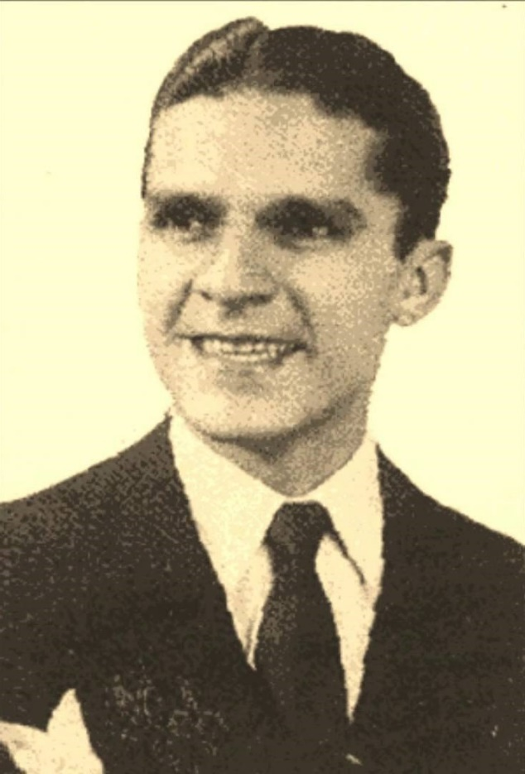

Hélio Sindô

O samba seria para alguns intelectuais a propriedade intrínseca da cultura afro-brasileira e as gravadoras se valiam também desses rótulos para promover artistas que se inseriam nesse perfil. Tentativa de garantir legitimidade a determinadas obras artísticas em relação a outras por conta do mito de origem não ocorria apenas com os sambistas. Dos artistas cearenses que se deslocaram para as principais capitais brasileiras com a finalidade de projetaram a sua carreira nacionalmente, Waldemar Ressurreição é um dos que mais se preocupou em agregar discursos, vozes e imagens que operam na construção subjetiva de um Ceará que ganha visibilidade no campo da produção artística impondo o seu atraso como supostamente naturais e resultantes de difíceis condições geográficas e climáticas. Nesses enunciados também ganham repercussão a religiosidade popular (marcada pelos movimentos messiânicos) e o artesanato.
A elaboração dos sons atua na fronteira entre a tradição e a modernidade, traduzida na hibridação da toada, que se transforma em toada-lamento na música Aquarela do Ceará, gravada pelo Trio Nagô pela Sinter em 1953. Originalmente a toada utiliza vocalizações do aboio (cantada pelo vaqueiro que conduz o gado), acrescentando versos criados previamente, mas nessa música ela integra na linha melódica três vozes diferentes formando uma harmonia.

Aquarela Cearense

Ceará
Já vem de 15000
De Dom Pedro Imperador
Ceará de lamentos
Pagando os séculos de dor
A natureza lá já não se move
Olho o roçado e não chove
E o céu só tem mais calor
Seu fruto pingando penca
Sofrendo o ciclo da seca
Pro meu Ceará é um horror (2x)

Se não vem da profecia
O clima que o céu lhe dar
Que Deus com sabedoria
Manda que chova por lá
Pra que dê muito ananás
Milho bom pros mungunzás
Cana de mel cristalina
E chuva que corra em chuá
O algodão pro fio fino
Das redes do Ceará.

Waldemar Ressurreição nasceu na região do Cariri, no Ceará e aos 13 anos seguiu com os pais para a cidade baiana de Ilhéus. Por essa época ganhou de presente um cavaquinho, e, logo que aprendeu a tocar um pouco, começou a compor. Em 1932, mudou-se para o Rio de Janeiro e trabalhou no Jornal do Brasil como mecânico linotipista. Foi funcionário federal do Arsenal de Marinha e em 1950, tornou-se sócio da Sbacem. Em 1944, teve sua primeira composição gravada - o samba Bola de papel, lançado por Batista de Souza em disco Continental.
Um ano depois lançou um de seus maiores sucessos - o samba ...E não sou baiano não, gravado pelo Trio de Ouro, em disco Odeon. No mesmo ano, fez grande sucesso carnavalesco com o samba Que Rei sou eu?, parceria com Herivelto Martins, e gravado por Francisco Alves, na Odeon. Esse samba fazia alusão ao Rei Carol da Romênia, deposto pelas tropas alemãs em 1940, com a invasão de seu país na Segunda Guerra Mundial. O rei fugiu então para o Brasil e se hospedou no Copacabana Palace, longe de todo o luxo da nobreza, e por isso, perguntava esse samba: “Que rei sou eu?/Sem reinado e sem coroa/Sem castelo e sem rainha/Afinal que rei sou eu?".
Esses constantes deslocamentos espaciais resultaram em trocas culturais, que permitiam que as tradições musicais populares se fertilizem umas com as outras e encontrassem “o novo” como ato insurgente. Essa arte não apenas retoma o passado como causa social ou precedente estético; ela renova o passado, configurando-o como um “entre-lugar” contingente, que inova e interrompe a atuação do presente. Stuart Hall aponta que a proliferação e a disseminação de novas formas musicais híbridas e sincréticas não podem mais ser apreendida pelo modelo centro/periferia ou baseada simplesmente em uma noção nostálgica e exótica de recuperação de ritmos antigos. É a história da produção da cultura, de músicas novas e inteiramente modernas dessa diáspora, aproveitando-se de matérias e formas de muitas tradições musicais fragmentadas.
No entanto, é inegável que as tradições são sempre campos de disputas que geram identidades construídas no interior das relações de poder. Esse fenômeno pode ser observado nos registros sonoros produzidos pelas gravadoras no período em que essas ainda estavam se firmando no mercado. Existia uma preocupação por parte delas e dos seus artistas de definir a que gênero musical determinados ritmos e timbres faziam parte. O Forró da Roça, de Xerém, é um exemplo de como as tradições operavam na esfera musical desse período.
A música em questão começa com um xote e, posteriormente, passa a uma marcha, embora tenha sido registrada como um choro. Hoje corresponderia ao forró tradicional, que naquele período fazia menção apenas a festa e não a um ritmo específico. Na gravação de 1937 com a RCA Victor, feita com “Tapuya e sua Tribu”, é possível localizar um acordeom, inclusive tocado bem parecido com o que Gonzaga fez pouco tempo depois em um jogo de fole, além da presença de uma gaita e de uma tuba. No caso de Forró na Roça, Xerém a registrou como um choro sertanejo em busca de demarcar o seu espaço em uma cartografia sentimental do sertão e de alcançar um mercado que deliberava o choro como um gênero e idioma com características próprias por artistas que buscavam a profissionalização da música brasileira.
Luiz Gonzaga também gravou choros desse tipo que ele chamava de "xamego" ou "chamego". Tempos depois surgiu a polêmica que envolveu Luiz Gonzaga e Xerém. Cantor, compositor e instrumentista nascido em Baturité no ano de 1911, Pedro de Alcântara Filho, ficou conhecido no mundo da música pelo apelido Xerém. A Associação Cearense do Forró alega que Forró na Roça, gravada por ele e sua irmã Tapuia no ano de 1937, é o primeiro registro fonográfico do gênero, antecipando em mais de 10 anos a gravação tida como pioneira, feita por Luiz Gonzaga, mostrando que a (re)invenção da tradição é um processo de ressignificação da prática que incide sobre as suas identidades.
Luiz Gonzaga criou definições para o forró a partir do baião, quadrilha, xaxado, xote, coco ou rastapé. Eles emergem dentro de uma “formalização”, ou “institucionalização”, do que passou a ser comercializado como música nordestina. A tradição e, consequentemente, os processos de transmissão, são ambivalentes, contraditórios e complexos. A obtenção, desenvolvimento, recriação, adaptação, decomposição, e reconstrução de quaisquer dados culturais fundam-se em vários aspectos, simultaneamente de permanência e de mudança. Logicamente, o mesmo acontece para os processos de transmissão no que respeita em particular a música.
Não obstante, o conceito de gêneros musicais deve ser revisto, tendo em vista que, a priori, são categorias que contêm sons musicais que compartilham de elementos em comum: instrumentação (que instrumentos são mais frequentemente usados); texto (conteúdo sacro, profano, romântico, idílico etc.); função (prelúdio, encerramento, dança, ritual, etc.); estrutura (linear, segmentada, repetitiva, etc.); contextualização (local de interpretação, contextualização geográfica, contextualização cronológica, contextualização etnográfica, etc.). Gêneros Musicais são escorregadios, já que os mesmos servem como ferramentas para comercializar a visão pessoal de um artista e estratégias de marketing das gravadoras para criar um público alvo.
Parte do repertório de Xerém chama atenção pelo fato do compositor também agregar referências culturais do interior do Sul e Sudeste do país a partir da figura do caipira, representado desde o período colonial pelos moradores da roça: A Muié e o Automovi, Eta Butina!, Gato no Teiado, Quadria no Arraiá, Chalé Encarnado e Barganhador Mineiro. Essas referências também se estendem aos ritmos e timbres que por muitas vezes aparecem agregadas a representações do Nordeste: Vamos Embolar, Baião Velho, Baião de São João, No Ceará tem.
Os registros iconográficos têm sido importantes fontes de questionamento e entendimento do passado. Existe uma natureza discursiva das fontes imagéticas a serem compreendidas e reveladas que agregam dimensões importantes da vida social e dos processos culturais. Esse recurso visual demonstra que não só existiam essas referências multiculturais na música, mas nos elementos estéticos agrupados no vestuário, no cabelo e na maquiagem. Alvarenga, por exemplo, aparece não só com a pintura para unir as sobrancelhas, mas também nos dentes para simular a falta dos da frente. Já Bentinho usou o chapéu de palha e a camisa quadriculada para agregar um aspecto visual do imaginário social do caipira.
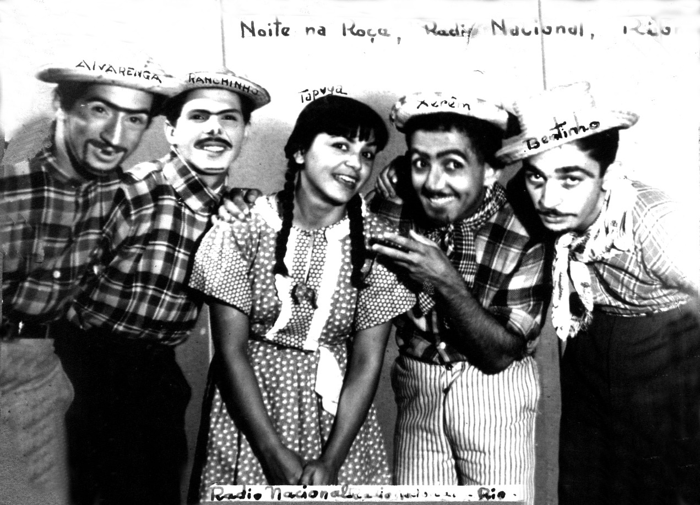

Apesar de Barbero atentar para o leitor não confundir memória popular com imaginário de massa, observa-se que é possível articular a sua produção com um termo que tem sido utilizado para caracterizar as culturas cada vez mais mistas e diaspóricas, que é o hibridismo. Contudo, seu sentido tem sido comumente mal interpretado. Hibridismo não é uma referência à composição racial mista de uma população. É realmente outro termo para a lógica cultural da tradução. Essa lógica se torna cada vez mais evidente nas diásporas multiculturais e em outras comunidades minoritárias. O hibridismo não se refere a indivíduos híbridos, que podem ser contratados com os “tradicionais” e “modernos” como sujeitos plenamente formados. Trata-se de um processo de tradução cultural, agonístico uma vez que nunca se completa, mas que permanece em sua indecibilidade.
Não é simplesmente apropriações ou adaptações; é um processo através do qual se demanda uma revisão de seus próprios sistemas de referência, normas e valores, pelo distanciamento de suas regras habituais ou “inerentes” de transformação. Ambivalência e antagonismo acompanham cada ato de tradução cultural, pois o negociar com a “diferença do outro” revela uma insuficiência radical de nossos próprios sistemas de significado e significação.
A historiadora Isabel Guillen, refletindo os maracatus de Recife, argumenta que onde quer que tenham se originado, as práticas e costumes foram ressemantizadas ao sabor das novas circunstâncias e dos contextos vividos [...] essa tradição não foi vivida como uma camisa-de-força a impedir a imaginação de descortinar as possibilidades que lhes estavam dadas para viver.
Essas mediações culturais revelavam que a organização de categorias que foram sendo elaboradas e introduzidas no mercado fonográfico (erudito/popular, tradição/modernidade, oral/letrado, urbano/rural/folclórico, elite/povo/público e original/autêntico/cópia), não davam conta da fluidez das experiências musicais que eram compartilhadas por esses artistas. A análise da obra de Zé Menezes, mas conhecido pelo apelido de Zé Cavaquinho, revela aspectos da música muitas vezes ocultados pela insistência ora na hegemonia da canção, ora na importância que se atribui à influência da linguagem erudita na constituição da música popular.
Sobre esse aspecto, Virgínia Bessa aponta que vale a pena ressaltar uma característica fundamental daquela música popular que vinha sendo executada pelos grupos de choro e difundida por meio de discos e das partituras já nas primeiras décadas do século XX: embora muitas canções e gêneros musicais preservassem ainda sua função coreográfica, servindo de acompanhamento rítmico para as danças, boa parte deles ia cedendo espaço ao puro deleite estético – até então, exclusivo da música de concerto.
Ao contrário de Radamés Gnattali, músico que compôs em uma linguagem musical muito próxima a desse artista, Zé Cavaquinho nunca sentiu pertencimento ao mundo culto. Por outro lado, a ausência da oralidade em suas melodias, revela seu afastamento dos cancionistas, que produziram a porção mais consumida e cultuada da música popular. Assim como Pixinguinha, Zé Cavaquinho começou a revelar as habilidades técnicas do seu instrumento na execução primeiramente de choros e sambas, transformando depois o baião em música para ouvir, demandando uma escuta atenta, como pode ser observado em Baião do Ceará. Composto para sanfona, pandeiro e cavaquinho, esse baião transgride a escrita musical do gênero que foi imortalizado por Luiz Gonzaga, incorporando solos e dedilhados em um repertório de difícil execução.
Multi-instrumentista, Zé Cavaquinho tocava violão de seus e sete cordas, violão tenor, bandolim, banjo, cavaquinho, viola de dez cordas e guitarra portuguesa. Seu gosto musical foi despertado quando aos seis anos de idade ouviu a banda de música de sua cidade natal. Começou a tocar requinta e depois cavaquinho ainda criança surpreendendo a todos com sua habilidade. Passou, então, a ser conhecido como Zé do Cavaquinho. Aos nove anos de idade apresentou-se para o padre Cícero Romão Batista interpretando um choro de sua autoria denominado Meus oito anos. Por volta dos doze anos, mudou-se com um primo para Fortaleza, capital cearense local em que trabalhou por um ano num serviço de alto-falantes. Atuou na mesma cidade como violinista da Ceará Rádio Club.

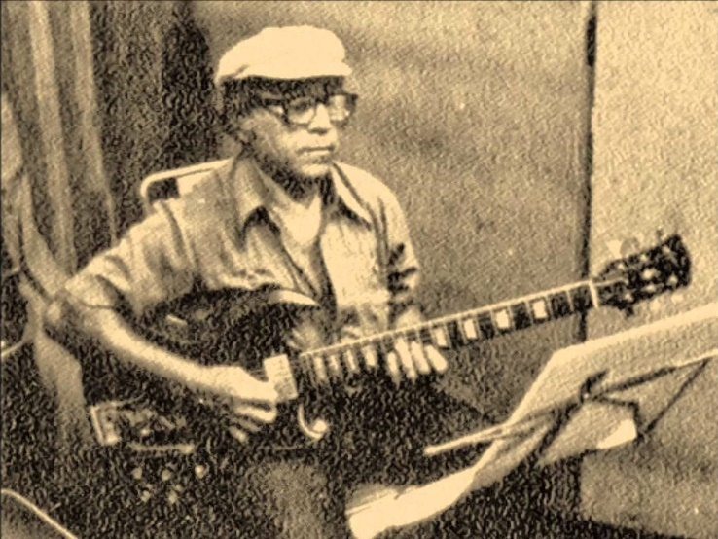

Zé Cavaquinho

Em 1943, foi ouvido pelo radialista César Ladeira que na ocasião visitava o Ceará e por ele foi levado para o Rio de Janeiro, onde foi contratado pela Rádio Mayrink Veiga e passou a dirigir dois programas semanais nos quais tocava violão, cavaquinho, viola, guitarra, bandolim, violão tenor e banjo, quando alcançaria bastante sucesso e reconhecimento. Em 1947, foi contratado pela Rádio Nacional e passou a atuar ao lado de Garoto no programa Nada além de dois minutos. Ainda na Rádio Nacional, passou a atuar como solista e participar de orquestras e acompanhar os grandes artistas da época.
A partir da apropriação dos meios de comunicação, a tradição culta alcançou e transformou boa parte das músicas e músicos de tradições populares. Dessa fusão, teria se originado uma espécie híbrida, a meio caminho entre a chamada música folclórica e a erudita. Com efeito, o surgimento das diversas tecnologias de reprodução sonora, aliado ao crescimento do mercado do espetáculo, desempenhou um papel fundamental nessa mudança, criando situações absolutamente novas “por um lado, o popular saiu do contexto do povo”. Esses “gêneros mestiços” eram aproveitados pelo nascente mercado fonográfico, assimilando códigos eruditos de composição (linguagem), de interpretação (performance e técnica) e de escuta (recepção).
Ao selecionar a produção de artistas cearenses em detrimento de outros, as gravadoras contribuíam para a criação da idealização da “música nordestina”, atrelada às tradições de sons dançantes de fácil execução e que davam margem a improvisações. É perigosamente enganoso imaginar que alguns desses sujeitos não partilhavam de recursos estilísticos capazes de ressignificar as práticas musicais produzidas pelo mercado de sons nas principais gravadoras brasileiras. A criatividade castrada pelo domínio simbólico de obras consideradas legítimas da cultura popular pode ser observada no disco de 1959, do compositor Julinho do Acordeom.
O sanfoneiro Julinho, que nasceu no ano de 1922, teve seu verdadeiro nome escrito e reescrito diversas vezes em função das composições que fez em parceria com João do Vale. O instrumentista foi um dos únicos a tocar sanfona de botões nas duas mãos, tornando o manuseio mais difícil. João Aguiar Sampaio nasceu em Itapagé, norte do estado do Ceará. Aprendeu a manusear o instrumento desde muito cedo por conta de seu pai, Ciso Bernardes, tocador de sanfona de oito baixos. Entre músicas soladas e criadas com arranjos elaborados, mas com candência para a dança, Julinho lançou o seu álbum Sertão Alegre, pela Polydor. O destaque vai para o forró que deu o nome ao disco.
Ruidoso e dissonante, marcado por inúmeras interações, influências e possibilidades, a trajetórias desses compositores também revelavam que muitos poderiam se entregar a certas exigências mercadológicas, lançando produtos deliberadamente comerciais, mas eram capazes de desenvolverem em paralelo, táticas que correspondiam a outras lógicas que não eram as de dominação. É equivocado e apressado acreditar que na construção dos cantares cearenses a indústria fonográfica tenha criado um produto cultural homogêneo, capaz de encobrir as diferenças e conciliar os gostos em um mercado massificado, partindo da lógica simplista que o consumidor corresponde à uma mediocridade coletiva.
REFERÊNCIAS BIBLIOGRÁFICAS

AZEVEDO, Miguel Ângelo de. A História Cantada no Brasil em 78 rotações. Fortaleza: UFC, 2012.
BHABHA, Homi. O local da cultura. Belo Horizonte: Ed.UFMG, 1998.
BESSA, Virgínia. A escuta singular de Pixinguinha: História e música popular no Brasil dos anos 1920 e 1930. São Paulo: Alameda, 2010.
CANCLINI, Néstor García. As culturas populares no capitalismo. São Paulo: Brasiliense, 1983.
FRANCESCHI, Humberto. A Casa Edison e seu tempo. Rio de Janeiro: Sarapuí, 2002.
HALL, Stuart. Da diáspora: identidades e mediações culturais. Belo Horizonte: Editora UFMG, 2013.
LIMA, Ivaldo Marciano de França; GUILLEN, Isabel Cristina Martins (Orgs.). Cultura Afro-descendente no Recife: Maracatus, valentes e catimbós. Recife: Bagaço, 2007
MARTÍN-BARBERO, Jésus. Dos meios às mediações: comunicação, cultura e hegemonia. 7ª Edição. Rio de Janeiro: Editora UFRJ, 2013.
SANDRONI, Carlos. Feitiço Decente: Transformações do Samba no Rio de Janeiro: Rio de Janeiro: Zahar/UFRJ, 2001.

CANCLINI, Néstor García. As culturas populares no capitalismo. São Paulo: Brasiliense, 1983.
Humberto Franceschi. A Casa Edison e seu tempo. Rio de Janeiro: Sarapuí, 2002.
AZEVEDO, Miguel Ângelo de. A História Cantada no Brasil em 78 rotações. Fortaleza: UFC, 2012.
Humberto Teixeira, Lauro Maia, 4 Azes e 1 Coringa, Trio Nagô e Vocalistas Tropicais, tiveram grande projeção no mercado fonográfico. Não obstante, as obras e trajetórias dos respectivos artistas serão discutidas nos capítulos seguintes pelo grande destaque dos mesmos no mercado fonográfico.
MARTÍN-BARBERO, Jésus. Dos meios às mediações: comunicação, cultura e hegemonia. 7ª Edição. Rio de Janeiro: Editora UFRJ, 2013. p. 266.
BHABHA, Homi. O local da cultura. Belo Horizonte: Ed.UFMG, 1998. p. 20.
MILFONT, Gilberto; CARVALHO, Joubert de. Maringá, Samba-Canção, RCA Victor, 1946
BHABHA, Homi. Op. Cit. p. 21.
MILFONT, Gilberto. Cabrocha Maria, Samba-Canção, RGE, 1958.
GOMES, Waldemar. Nêga. Samba-Canção, Intérpretes: Anjos do Inferno, RCA Victor, 1949.
SANDRONI, Carlos. Feitiço Decente: Transformações do Samba no Rio de Janeiro: Rio de Janeiro: Zahar/UFRJ, 2001.
RESSUREIÇÃO, Waldemar. Aquarela Cearense, Toada-Lamento, Intérprete: Trio Nagô, Sinter, 1953.
HALL, Stuart. Da diáspora: identidades e mediações culturais. Belo Horizonte: Editora UFMG, 2013.
HALL, Stuart. Op,. Cit., p. 82.
LIMA, Ivaldo Marciano de França; GUILLEN, Isabel Cristina Martins (Orgs.). Cultura Afro-descendente no Recife: Maracatus, valentes e catimbós. Recife: Bagaço, 2007. P. 22
BESSA, Virgínia. A escuta singular de Pixinguinha: História e música popular no Brasil dos anos 1920 e 1930. São Paulo: Alameda, 2010. pp 55-56.

